МIНІCТEPCТВO OCВIТИ I НAУКИ УКPAЇНИ
ЗАХІДНОУКРАЇНСЬКИЙ НАЦІОНАЛЬНИЙ УНІВЕРСИТЕТ
Навчально-науковий інститут міжнародних економічних відносин
ім. Б. Д. Гаврилишина
Кaфeдpa міжнародної економіки

Бодьо Вікторія Іванівна

ТЕНДЕНЦІЇ КРЕДИТНОЇ ДІЯЛЬНОСТІ ТРАНСНАЦІОНАЛЬНИХ БАНКІВ

Спeцiaльнicть: 051 – Економіка
Освітньо-професійна програма - Міжнародна економіка

Виконала cтудeнтка гpупи ЕМЕм-21
Бодьо В. І.
____________________
(підпис)

Зав. кафедри, д.е.н.
проф. Куриляк В. Є.
____________________
(підпис)

Дипломну poбoту
дoпущeнo дo зaxиcту
«___» ____________20___ p
Зaв. кафедри,
д.е.н., проф. В.Є. Куриляк
_________________
(підпис)

Тернопіль – 2021

ВСТУП
Актуальність теми дослідження. Міжнародні кредитні відносини традиційно сприяють ефективному розвитку національних та регіональних виробничо-економічних процесів. Однак на сучасному етапі ці відносини продемонстрували відносну самостійність свого функціонування, значне відхилення від реальних економічних явищ та підвищення власної значущості у забезпеченні добробуту населення та економічного зростання окремих країн та цілих регіонів. Роль міжнародних кредитних відносин сьогодні важко переоцінити, а їх економічний потенціал вже давно перевищив економічну міць найбільших країн світової спільноти.
Зовнішня сфера кредитних відносин може бути поділена на чотири рівні: світові (глобальні), міжнародні (міжнародні), регіональні відносини та зовнішньо-кредитна діяльність окремих країн.
На світових ринках кредитні відносини формуються за участю найбільших транснаціональних корпорацій та банків під егідою геополітичної стратегії країн - учасниць групи "великої сімки".
Аналіз досліджень та публікацій. Питання тенденцій кредитної діяльності транснціональних банків досліджували такі наковці:
К. Басу, Г. Димскі, Л. Елліотт, М. Лизун, І Ліщинський, В. Куриляк, К. Робертс, Е. Карлетті [4], С. Манзоччі, К. Рейнхарт, К. Рогофф, Дж. Роддік, Д. Сакс.
Отож, об’єктом дослідження є тенденції кредитної діяльності транснаціональних банків.
Предмет – дослідження та реалізація основних напрямів у тенденціях кредитної діяльності транснаціональних банків.
Метою дослідження є тенденції кредитної діяльності транснаціональних банків.
На основі цих даних, моє дослідження ставить перед собою, ряд наступних завдань:
- визначити особливості кредитної діяльності транснаціональних банків як головних суб’єктів міжнародної банківської діяльності;
- проаналізувати індикатори глобальної фінансової нестабільності; встановити причинно-наслідковий зв’язок глобальної фінансової нестабільності з фінансовою нестабільністю окремої країни;
- дослідити основи регулювання кредитної міжнародної банківської діяльності національними регуляторами;
- проаналізувати пріоритетні заходи антикризового регулювання банківської сфери США;
- ідентифікувати регуляторні ініціативи країн ЄС щодо кредитної діяльності ТНБ;
- з’ясувати особливості регулювання кредитної діяльності транснаціональних банків у КНР;
- ідентифікувати засоби вдосконалення регулювання кредитної діяльності транснаціональних банків в Україні.
Апробація результатів дослідження. Основні аспекти і положення роботи доповідалися автором на Всеукраїнській науково-практичній конференції «Реалії та перспективи інноваційного розвитку економіки» ( 13 листопада 2021 року, м. Київ, КЕНЦ ), а також на Міжнародному круглому столі «Виклики європейської регіональної політики в умовах пандемії COVID-19», ( 11 грудня 2020 року, Тернопіль, ЗУНУ)
Структура та обсяг роботи
Магістерська робота складається із вступу, трьох розділів, висновків та списку використаних джерел. Загальний обсяг роботи становить 66 сторінок. У тексті розміщено 7 рисунків і 4 таблиці та 1 додаток. Список використаних джерел налічує 56 найменувань.

РОЗДІЛ І. ТЕОРЕТИКО-МЕТОДИЧНІ АСПЕКТИ ДОСЛІДЖЕННЯ КРЕДИТНОЇ ДІЯЛЬНОСТІ ТРАНСНАЦІОНАЛЬНИХ БАНКІВ

1.1. Економічна сутність поняття «транснаціональний банк».
З юридичної точки зору ТНК можна розглядати як групу філій у кількох країнах. Типи зв’язків, які дозволяють ТНК поширювати свій вплив далеко за межі власних дочірніх компаній, дуже різноманітні: контракти на переробку деталей або підрядні роботи, угоди про закупівлю чи франшизу, переуступку патентів тощо. Вага компанії в першу чергу визначається її розміром; мала або середня компанія з філією в кількох країнах ще не є ТНК.
Згідно з дослідницькою програмою Гарвардського університету, транснаціональними корпораціями є: з більш ніж шістьма іноземними дочірніми компаніями; акції яких торгуються в багатьох країнах і пропонуються на продаж у всіх країнах, в яких вони діють; до складу яких входять громадяни різних країн, що виключає однобічну орієнтацію підприємницької діяльності на інтереси однієї країни; Інтернаціональність менталітету менеджера, що займає геоцентричну позицію; організаційна структура якої орієнтована на масштабну економічну діяльність та ефективну реалізацію корпоративної стратегії. ТНК сьогодні становить близько 60 тис. основних (материнських) компаній і понад 500 тис. її закордонні дочірні компанії та філії по всьому світу. Роль ТНК у створенні важливих, формуючих тенденцій розвитку сучасної світової економіки важко переоцінити. Будучи справді транснаціональними центрами прийняття рішень і дій, вони мають значний вплив на світову економіку. Завдяки своїм рішенням щодо інвестування та розміщення ТНК відіграють важливу роль у розподілі світового виробничого потенціалу. Їхній вплив на міжнародну торгівлю пропорційний їхній участі в цій торгівлі. За деякими оцінками, ТНК генерують більше половини світового зовнішньоторговельного продажу. ТНК становлять понад 80% торгівлі високими технологіями.
Як єдина мережа, транснаціональний капітал володіє третиною всіх виробничих потужностей і виробляє майже половину світового продукту. Розмір їхніх міжнародних фінансових операцій дає їм привілейоване становище як позичальників або вкладників на валютному ринку євро, маючи в їхньому розпорядженні близько 8 трильйонів доларів. євро гроші. ТНК контролюють до 90% відтоку капіталу. Сукупні валютні резерви транснаціональних корпорацій у 5-6 разів перевищують резерви центральних банків будь-якої країни світу. У боротьбі за ринки збуту на глобальному рівні ТНК посилюють конкуренцію, що вимагає постійних інновацій, технологічних змін та прискорення науково-технічного прогресу. Сприяючи обігу капіталу, людей і технологій, вони роблять значний внесок у економічне зростання та розвиток. Однак їх економічна потужність стає джерелом прихованого конфлікту з державами, на території яких вони діють. По суті, ТНК дедалі більше визначають міжнародну політику.
Стимулами для глобалізації економіки у фінансово-кредитній сфері є зниження податкових ставок і митних зборів, можливість продовження терміну сплати податків, дозвіл на прискорене погашення, безкоштовне перерахування або повернення приросту капіталу та базової суми. зовнішньої позики. Заощаджені податкові гроші дають компанії необхідну фінансову мобільність, особливо для високорентабельних проектів за кордоном. Багатонаціональна компанія більш гнучко користується перевагами приймаючої країни з точки зору іноземних інвестицій у вигляді державних гарантій, звільнень від податків чи знижень та інших заходів підтримки.
Така компанія здатна переміщувати кошти та прибуток за допомогою внутрішніх механізмів фінансових переказів, які складають частину її фінансів через відмінності в національних системах оподаткування та значні витрати та обмеження на зовнішні, міжнародні та фінансові перекази. Завдяки використанню внутрішніх грошових потоків і грошових потоків ТНК можуть передати податкові системи, фінансові ринки та методи державного регулювання. Класифікація ТНК Різноманітність ТНК, що діють у всьому світі, можна класифікувати за рядом ознак. Найважливішими є: країна походження, галузева спрямованість, розмір, ступінь транснаціоналізації.
Практичне значення класифікації ТНК полягає в тому, що вона може використовувати той чи інший критерій для більш об'єктивної оцінки переваг і недоліків розміщення тих чи інших компаній у країні перебування. Країна походження Країна походження ТНК визначається національністю капіталу в її контрольному пакеті акцій , активів. Зазвичай він відповідає національності країни, в якій розташована материнська компанія компанії. Це пов’язано з тим, що спочатку вони були створені на базі націоналізованої іноземної власності чи державних корпорацій. Зосередженість на галузі Галузева спрямованість ТНК визначається основним напрямком їх діяльності. За цією ознакою розрізняють багатонаціональні групи сировини, групи, які діють в основних і вторинних галузях переробної промисловості, і промислові конгломерати. Нині транснаціональні корпорації займають свої позиції в базових галузях добувної та обробної промисловості. Це ті сфери діяльності, які потребують значних інвестицій. У 2003 році 500 найбільших транснаціональних корпорацій світу зайняли 256 місце в таких областях, як електроніка, комп’ютери, комунікації, продукти харчування, напої та тютюнові вироби, фармацевтична та косметична продукція та комерційні послуги, включаючи Інтернет. Вибір того чи іншого виду НДДКР та його галузевої спеціалізації залежить від регіону, в якому та на якому етапі розвитку знаходиться країна перебування. У Південно-Східній Азії, наприклад, переважають інноваційні НДДКР у сфері комп'ютерів та електроніки, в Індії - у сфері послуг (особливо з програмним забезпеченням ), у Бразилії та Мексиці - у виробництві хімічних речовин і транспортних засобів. Для транснаціональних корпорацій конгломератного типу для визначення їхньої спеціалізації виділяється так звана галузь А, яка характеризується ООН значною часткою іноземних активів, найбільшою кількістю іноземних продажів і найбільшою кількістю зайнятих за кордоном. Саме в цю галузь спрямовується найбільша кількість корпоративних інвестицій, і саме в цю галузь вона є найбільш вигідною для компанії. Основою віднесення певної галузі ТНК до галузі А є розрахунок індексу В - індексу транснаціоналізаціїдля окремих відділень групи. Цей індекс рекомендований ЮНКТАД (органом Генеральної Асамблеї ООН). Він розраховується із середнього арифметичного трьох показників: питомої ваги (співвідношення) обсягу іноземних активів, обсягу продажів, чисельності працівників у загальних активах активів, обсягів продажів та кількості зайнятих у конкретній галузі ТНК. Стосовно ТНК загалом економічне значення цього показника полягає в тому, що з його допомогою можна визначити роль тієї чи іншої ТНК у світовому господарстві. Це інтегральний показник у відсотках. На основі їх вартості можна визначити та порівняти діяльність ТНК за кордоном та на внутрішньому ринку країни. В основному, чим вище індекс B, тим більш диверсифікована діяльність ТНК за кордоном. Цікаво, що прямої залежності між розміром ТНК і ступенем транснаціоналізації немає. Крім того, невеликі ТНК часто є більш транснаціональними. За даними ЮНКТАД, індекс транснаціоналізації у вибірці з 50 малих і середніх ТНК становив 50%. Для того, щоб охарактеризувати тенденцію змін у міжнародній діяльності, ТНК ООН рекомендує індикатор « Індекс інтернаціоналізації » (AI). Він розраховується як частка від ділення кількості іноземних філій ТНК на їх загальну кількість. Частка іноземної складової в діяльності ТНК, що характеризується індексами В і ІІ, а також тенденції розвитку їх зміни дозволяють оцінити зростання ролі ТНК у світовій та національній економіці. Розмір транснаціональної компанії Критерій класифікації, який визначається за методологією ЮНКТАД, за розміром їхніх міжнародних активів. Цей параметр лежить в основі диверсифікації ТНК на найбільші, великі, середні та малі компанії. Включає великі транснаціональні корпорації з активами понад 10 мільярдів доларів. Переважна більшість із загальної кількості ТНК (понад 90%) належить середньому та малому бізнесу. Згідно з класифікацією ООН, сюди входять компанії з менш ніж 500 співробітниками в країні проживання. На практиці існують ТНК із загальною чисельністю працівників менше 50 осіб. Перевагою малих ТНК є їх здатність швидко адаптуватися до мінливих ринкових умов. Ви можете працювати в альянсах з великими ТНК і створювати різні типи корпорацій.
Критерій класифікації, який визначається за методологією ЮНКТАД, за розміром їхніх міжнародних активів. Цей параметр лежить в основі диверсифікації ТНК на найбільші, великі, середні та малі компанії. Включає великі транснаціональні корпорації з активами понад 10 мільярдів доларів. Переважна більшість із загальної кількості ТНК (понад 90%) належить середньому та малому бізнесу. Згідно з класифікацією ООН, сюди входять компанії з менш ніж 500 співробітниками в країні проживання. На практиці існують ТНК із загальною чисельністю працівників менше 50 осіб. Перевагою малих ТНК є їх здатність швидко адаптуватися до мінливих ринкових умов. Ви можете працювати в альянсах з великими ТНК і створювати різні типи корпорацій. Функції ТНК у світовій та національній економіці Сучасні транснаціональні корпорації виконують важливі функції у світовій економіці , коло яких постійно розширюється. Все їхнє різноманіття вписується в визначення «стимулюючого». ТНК стимулюють науково-технічний прогрес, оскільки саме в них здійснюється більшість досліджень і відбуваються нові технологічні розробки. ТНК стимулюють тенденцію глобалізації у світовій економіці, сприяють поглибленню МРТ і залучають країни перебування в міжнародних економічних відносинах. ТНК стимулює конкуренцію на світовому ринку. Цьому не протистоїть той факт, що вони найбільш конкурентоспроможні. Конкурентні переваги ТНК: Право власності та доступ до природних ресурсів, капіталу та результатів досліджень і розробок у всьому світі. Горизонтальна диверсифікація в різні галузі або вертикальна інтеграція за технологічним принципом у межах галузі, що в обох випадках гарантує економічну стабільність і фінансову стабільність ТНК.
Можливість вибору розташування філій у різних країнах з урахуванням розміру їхніх національних ринків, темпів економічного зростання, цін, наявності економічних ресурсів, а також політичної стабільності. Низька вартість фінансових ресурсів за рахунок більших можливостей їх залучення. Економія в масштабах компанії Доступ до кваліфікованого персоналу та широкий спектр можливостей їх вибору Негативні прояви діяльності ТНК Значна або можлива монополія місцевих ринків. Здатність ТНК диктувати свої умови не лише своїм конкурентам, а й цілим економікам, що становить загрозу їхній національній безпеці. Переміщення економічно брудних виробництв до найменш розвинених приймаючих країн Зростаюча тенденція до скорочення робочих місць у компаніях ТНК. Особливо яскраво ця тенденція проявляється в промислово розвинених країнах, і це відбувається під впливом глобалізації ринку праці. Серед сотень найбільших економік світу 52 транснаціональні корпорації та 48 держав. Сьогодні корпорації керують світом. Політичне лобіювання та глобальний вплив ТНК на економіку багатьох країн настільки великий, що вони встановлюють правила гри не лише для конкурентів, а й для цілих країн. ТНК — це економіка, порівнянна з розміром однієї країни. Деякі корпорації по праву можна назвати державотворчими, оскільки вони створюють мільйони робочих місць і мають доходи, що перевищують обсяги світового ВВП. Що таке ТНК ТНК є компанією з контрольованими активами в кількох країнах і далеко за межами своєї країни. Експерти ООН, які вивчали транснаціональні корпорації з 1960-х років, виділили три характеристики транснаціональних корпорацій: компанія приймає рішення через єдиний центр управління, має узгоджену політику та реалізує єдину стратегію; Він складається з підрозділів зі штаб-квартирою в двох або більше країнах, організаційно-правова форма і сфера діяльності яких можуть бути різними; окремі підрозділи компанії пов’язані один з одним, впливають один на одного, поділяють знання, ресурси та відповідальність. Глобальні корпорації На ТНК припадає 2/3 зовнішньої торгівлі, майже половина промислового виробництва, до 80% технологічних інновацій. Цілком природно, що значна частина товарів на ринку (25%) виробляється кількома транснаціональними корпораціями. Наприклад, Nestle продає косметику L'Oreal і широкий асортимент продукції, від мила Dove до шоколаду Klondike, належить Unilever. До 1/3 продукції міжнародних корпорацій пов'язано з виробництвом іноземних структур у контексті ТНК, обсяги реалізації яких вже перевищують світовий експорт. Американські та зарубіжні ТНК здійснюють 50% експортного бізнесу до Сполучених Штатів. До 80% експорту Великобританії йде на корпорації і до 90% на Сінгапур.

1.2. Транснаціональні банки, а саме, їх конкурентні переваги.
За останнє десятиліття багато іноземних банків вийшли на інші ринки, особливо в країнах що розвиваються. Це було зумовлено глобалізацією та збільшенням фінансових ресурсів інтеграції. Що стосується інших рішень про введення іноземних інвестицій, то окремим банкам доводиться приймати рішення зважити витрати та ризики для виходу на зовнішні ринки з можливостями в країні та проти інших методів надання фінансових послуг через кордони, наприклад через транскордонне кредитування. Крім того, іноземні банки мають широкий вибір ринків при вступі для надання широкого спектру фінансових послуг. Це призводить до питань про те, які фактори впливають на рішення банку виїхати за кордон і в'їхати в конкретну країну. У літературі виявлено кілька факторів. Традиційно інтернаціоналізація банків була тісно пов'язана з інтернаціоналізація нефінансових фірм; іншими словами, банки слідують за своїми клієнтами надавати їм фінансові послуги за кордоном і тим самим розширювати їх бізнес. Дещо дослідження дійсно показали, що прямі іноземні інвестиції в банківську діяльність корелюють з
Ступінь двосторонньої торгівлі та ПІІ між країною джерела та країною перебування . Однак надання фінансування, пов’язаного з торгівлею, як правило, стає менш важливим. Натомість банки все частіше надають фінансові послуги, не пов’язані з торгівлею кордонів, без необхідності створення філій на зовнішніх ринках. Крім того, фірми може все частіше отримувати торгове фінансування від місцевих банків.Банки займаються іноземним в’їздом, імовірно, також для збільшення банку прибутковість у межах прийнятного профілю ризику та цілей диверсифікації ризиків. Справді, господар було виявлено, що характеристики країни-джерела, пов'язані з прибутковістю та ризиками важливі рушії рішення банків вийти на зовнішній ринок. Фокареллі і Поццоло (2000), наприклад, виявили, що банки вважають за краще мати дочірні компанії в країнах, де очікувані прибутки більші через вищий очікуваний економічний ріст та перспективи отримати вигоду від неефективності місцевих банків. І Галіндо, Мікко та Серра (2003) знаходять що проникнення іноземних банків значно вище між країнами, які мають подібні юридичне походження, банківські правила та інституційні установки, імовірно, як витрати операційні та ризики в таких країнах нижчі.
Тут ми стверджуємо, що конкурентна перевага банку завдяки знайомству з робота в певному інвестиційному кліматі може бути ще однією важливою детермінантою іноземної вхід у банк. У загальній літературі ПІІ була розроблена теорія інтерналізації, щоб пояснити, чому і як фірми розширюються за кордоном. Теорія стверджує, що фірми розширюються за кордоном використовувати переваги знань, створені всередині фірми.
Використовувані знання є дуже широкими і включають технічні ноу-хау, маркетингові ноу-хау та управлінські ноу-хау (див. Casson, 1987).
Завдяки перевагам у знаннях, фірмам найкраще розширюватися до найбільш рівноправного середовища до оточення, з яким вони вже знайомі (як навички, які вони засвоюють краще підходить для ведення бізнесу в подібному кліматі) (Buckley and Casson, 1991).
Для банків концепція внутрішнього знання здебільшого використовується щодо інформаційна асиметрія та проблеми з основними агентами. Встановлено, теоретично і емпірично, що банки можуть отримати інформаційні переваги від довгострокових відносин з банківськими клієнтами (див. Petersen and Rajan, 1994 та Rajan, 1998). Це може дозволити банки пропонувати своїм клієнтам інформаційно насичені фінансові послуги на кращих умовах ніж інші банки та анонімні фінансові ринки. Загалом, і з точки зору пояснюючи, чому і як банки розширюються за кордоном, може запропонувати теорія інтерналізації що банки входять в країни з подібним рівнем інформаційної інтенсивності і, в більш загальному вигляді, подібне інституційне середовище. Отже, раніше банк працював у непрозорій установі довкілля, міг би краще використовувати свої переваги знань у країні, яка також непрозорий. Навпаки для банку, який звик працювати в дуже прозорій країні без корупції, за інших рівних умов, було б неоптимальним розширення до a країна з великою непрозорістю та високим рівнем корупції.
Це свідчило б про те інституційні відмінності обмежують розширення діяльності банків за кордоном. Ця Гіпотеза підтверджується емпіричною роботою Galindo et al. (2003), які знаходять це - проникнення іноземних банків більше між країнами походження та країнами перебування, які мають більше юридична та інституційна схожість.
Головний процес економічної глобалізації в сучасному світі вимагає від банківського бізнесу виходу на інший рівень розвитку. Національні фінансові ринки стали більш інтегрованими, тому змінився характер конкуренції та структура банківської галузі. Основна тенденція виникла у світовій економічній системі наприкінці 20 століття. Поліпшити відкритість фінансової системи для міжнародної конкуренції. Вагомим носієм міжнародної інтеграції у фінансовій та кредитній сферах є провідні банківські групи. Глибокі зміни, які відбулися у світовій економіці, стали потужним фактором для прискорення та розширення масштабів зовнішньої експансії, розвитку нових та потенційних сфер впливу та зміцнення міжнародної конкурентної позиції [17, с.17-180]. Поглиблене дослідження проблеми транснаціональних банків здійснено у працях Ю. Макогона та О. Булатової. Вони розрізняють два основних типи сучасних міжнародних банків – транснаціональні банки та міжнародні банки (рис. 1.1). З їх точки зору, транснаціональні банк - це велика банківська монополія, яка не тільки контролює внутрішній ринок капіталу, але й домінує на міжнародному ринку капіталу, а також має широкий спектр філій, що контролюють світовий фінансовий ринок, і інтегрована система іноземних компаній [3, с.123-127]. Міжнародні банки - це великі багатонаціональні банки, в яких інтернаціоналізація є не лише діяльністю, а й складом капіталу і системами управління. Посилення ролі транснаціональних банків в інтеграції банківського та промислового капіталу стало однією з найважливіших тенденцій світової економіки на цьому етапі. Посилення ролі транснаціональних банків в інтеграції банківського та промислового капіталу стало однією з найважливіших тенденцій у світовій економіці на цьому етапі. Багатонаціональний капітал, представлений міжнародними банківськими групами та транснаціональними банками, прагне до подальшого розширення економічної сили через об'єктивні закони свого розвитку. Його рух та розвиток зосереджуються лише на власних інтересах, і легко перетинати національні межі або бути одним із найбільш серйозні фактори. Криза стала формою спекулятивного капіталу або пусковим механізмом для зростання економіки, допомагаючи науковотехнічного прогресу. На цьому етапі ТНБ здійснює безпрецедентний бізнес в країні та за кордоном; вони контролюють валютно-фінансові відносини між країнами та економічний процес країни. Особливості конкурентоспроможності банків у світовому фінансовому середовищі визначається як здатність здійснювати ефективну економічну діяльність та досягати реальних вигідних продажів послуг за глобальних конкурентних умов. Основним показником стійкості банків є створення та впровадження конкурентоспроможних послуг.
У порівнянні зі звичайною конкурентоспроможністю міжнародна конкурентоспроможність банку має певні відмінності, оскільки при її оцінці в основному враховується позиція банку у світовій сфері фінансових послуг, поінформованість про бренд, стабільність та довіру клієнтів. Рейтингові агентства, такі як Standard & Poor's та Moody's, відіграли важливу роль у цьому питанні та розробили власну шкалу аналізу банків для оцінки своїх операційних ризиків. Зазначимо, що банківська конкуренція є різновидом саме ринкової конкуренції, із притаманними їй властивостями пов’язаними з особливостями функціонування банку як суб’єкта господарювання.
Поглиблене дослідження проблеми транснаціональних банків здійснено у працях Ю. Макогона та О. Булатової. Вони розрізняють два основних типи сучасних міжнародних банків – транснаціональні банки та міжнародні банки (рис. 1.1). З їх точки зору, транснаціональні банк - це велика банківська монополія, яка не тільки контролює внутрішній ринок капіталу, але й домінує на міжнародному ринку капіталу, а також має широкий спектр філій, що контролюють світовий фінансовий ринок, і інтегрована система іноземних компаній [3, с.123-127].
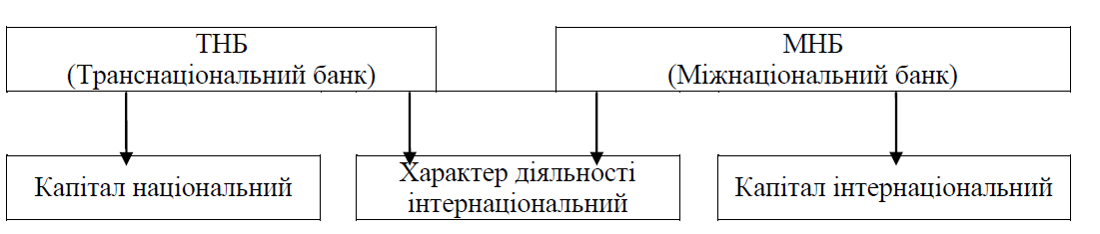
Рис. 1.1. Види міжнародних банків
Міжнародні банки - це великі багатонаціональні банки, в яких інтернаціоналізація є не лише діяльністю, а й складом капіталу і системами управління. Посилення ролі транснаціональних банків в інтеграції банківського та промислового капіталу стало однією з найважливіших тенденцій світової економіки на цьому етапі.
Посилення ролі транснаціональних банків в інтеграції банківського та промислового капіталу стало однією з найважливіших тенденцій у світовій економіці на цьому етапі. Багатонаціональний капітал, представлений міжнародними банківськими групами та транснаціональними банками, прагне до подальшого розширення економічної сили через об'єктивні закони свого розвитку. Його рух та розвиток зосереджуються лише на власних інтересах, і легко перетинати національні межі або бути одним із найбільш серйозні фактори. Криза стала формою спекулятивного капіталу або пусковим механізмом для економічного зростання, сприяючи розвитку науково-технічного прогресу. На цьому етапі ТНБ здійснює безпрецедентний бізнес в країні та за кордоном; вони контролюють валютно-фінансові відносини між країнами та економічний процес країни. Транснаціональні банки відіграють особливу роль у сучасних процесах як на національному, так і на міжнародному рівні.
Виконання своїх функцій транснаціональними банками допоможе пришвидшити оборот капіталу, збільшити масштаби зовнішньої торгівлі, сприятиме технічному прогресу, новітнім банківським технологіям, вирівнюванню міжнародних платежів та надходженню додаткових грошових ресурсів.
Особливості конкурентоспроможності банків у світовому фінансовому середовищі визначається як здатність здійснювати ефективну економічну діяльність та досягати реальних вигідних продажів послуг за глобальних конкурентних умов. Основним показником стійкості банків є створення та впровадження конкурентоспроможних послуг.
У порівнянні зі звичайною конкурентоспроможністю міжнародна конкурентоспроможність банку має певні відмінності, оскільки при її оцінці в основному враховується позиція банку у світовій сфері фінансових послуг, поінформованість про бренд, стабільність та довіру клієнтів. Рейтингові агентства, такі як Standard & Poor's та Moody's, відіграли важливу роль у цьому питанні та розробили власну шкалу аналізу банків для оцінки своїх операційних ризиків.
Зазначимо, що банківська конкуренція є різновидом саме ринкової конкуренції, із притаманними їй властивостями пов’язаними з особливостями функціонування банку як суб’єкта господарювання.
Питання оцінки міжнародної конкурентоспроможності банків у сучасних умовах є досить суперечливим. Розглядаючи банківську галузь в цілому, порівняно з банківською галуззю інших країн, низька конкурентоспроможність банківської системи країни може загрожувати ефективному функціонуванню фінансової системи країни, тим самим загрожуючи усій національній економіці.
Ми проводимо кілька аналізів надійності та чутливості нашої базової специфікації, які є в цілому підтримує наші основні висновки. Ймовірно, це пов’язано з тим, що більшість рухів у цих двох наборах індикаторів відбулася
після світової фінансової кризи. По-друге, ми проводимо панельний аналіз за період з 2008 по 2015 рік для країн-джерел ЄС, але включаємо тільки приймаючі країни, розташовані за межами ЄС. При цьому ми використовуємо фіксовані ефекти країни перебування, що змінюються в часі (в на додаток до фіксованих ефектів країни-джерела), які дозволяють включити якомога більше країн, що не входять до ЄС дослідити, чи мають значення фактори пропозиції, які мають значення для транскордонного банківського обслуговування всередині ЄС також застосовуються до транскордонних ризиків банків ЄС щодо решти світу. Наші репоказують, що підвищені коефіцієнти проблемних кредитів також значною мірою пов'язані зі скороченням транскордонного банківського обслуговування порівняно з країнами, що не входять до ЄС, при цьому вплив буде вищим для транскордонних міжбанківських послуг кредитування, подібно до результатів нашої базової специфікації. Це свідчить про те, що якість активу.
Проблеми, що спостерігалися в деяких країнах ЄС, також вплинули на країни за межами ЄС. Увімкнено пруденційної політики, ми виявили, що банки збільшують свої міжбанківські позиції, коли вони стикаються з більш жорсткою пруденційною політикою всередині країни. Цей результат – який узгоджується з одним отримані для зони євро в нашій базовій специфікації – свідчить про те, що країни ЄС збільшили їх, міжбанківське кредитування країнам, що не входять до ЄС, у відповідь на жорсткішу пруденційну політику всередині країни слідуючи мотивам диверсифікації ризиків.
Таблиця 1.2.
Конкурентні переваги банківського капіталу на фінансових ринках

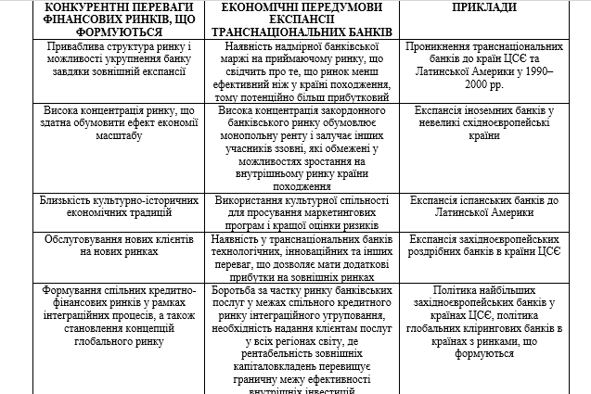
Питання оцінки міжнародної конкурентоспроможності банків у сучасних умовах є досить суперечливим. Розглядаючи банківську галузь в цілому, порівняно з банківською галуззю інших країн, низька конкурентоспроможність банківської системи країни може загрожувати ефективному функціонуванню фінансової системи країни, тим самим загрожуючи усій національній економіці.

1.3. Реструкторизація транснаціональної банківської діяльності
в умовах глобалізації .
Питання впливу, яке спостерігається протягом кількох місяців історичного епізоду прискореної глобалізації на інфляцію, є одночасно важливим і обговорюваним. Економічна теорія має численні канали, через які глобалізація може впливати на рівень цін, але цей вплив не є односпрямованим.
Основний феномен збільшення резерву робочої сили, доступного для світової економіки з широким відкриттям країн, що розвиваються, та колишніх централізовано планованих економік. Явище чинить тиск, зокрема, при найменшому зростанні вартості робочої сили, особливо некваліфікованої. У більш загальному вигляді він має тенденцію істотно змінити попередній баланс між капіталом і працею на глобальному рівні. Глобалізація також чинить тиск, що сприяє стабільності цін, посилюючи глобальну конкуренцію, зменшуючи здатність фірм фіксувати ціни та чинити тиск на витрати на одиницю продукції в промислово розвинених країнах.
Третій вплив, який відповідає моїм попереднім двом пунктам, полягає в тому, що глобалізація також позитивно вплинула на продуктивність світового виробничого сектора, сприяючи та прискорюючи феномен реструктуризації та оптимізації поділу праці в ширший транскордонний контекст.
Але було б наївно думати, що вплив глобалізації на інфляцію йде лише в одному напрямку.

Справді, раптова поява швидкозростаючих економік у світовій економіці чинить тиск на підвищення цін на продукти видобутку та викопне паливо.Це явище стало особливо помітним з 2003 року.
Таке ж явище зростання цін спостерігається в окремих сферах сільськогосподарського виробництва. Досягнення значно вищого рівня життя новим і численним середнім класом призводить до серйозних змін у харчових звичках і, як наслідок, у секторах світової економіки, що виробляють м’ясо, крупи та свіжі продукти.
Оскільки теоретичний вплив глобалізації на ціни, як можна сказати, є численним і діє в різних напрямках, можливо, природно припустити, що глобалізація, як постійне явище з середньостроковими ефектами, призведе до істотних змін у відносних цінах – падіння цін на промислову продукцію та зростання цін на нафту, газ та деякі товари – без істотного впливу на загальний рівень цін.
Емпіричні дослідження не дають можливості безперечно підтвердити або спростувати цю гіпотезу в останній період. Загалом, наявні дані дійсно підтверджують, що ціни на імпорт промислової продукції в зоні євро були наприкінці 2006 року все ще нижче рівня 2001 року. Хоча імпортні ціни на сировину різко зросли з 2003 року, можна сказати, що за той самий період прискорення імпортних цін загалом, разом узятих, сповільнювалося зростанням частки імпорту єврозони з країн із низькі витрати виробництва (країни Східної Європи та Азії, зокрема Китай).Залишається, що феномен глобалізації та її прискорення з середини 1990-х років збігся зі зниженням глобальної інфляції та її нестабільності. Одночасно та як наслідок цієї стабілізації інфляції на низькому рівні, ми також спостерігали меншу волатильність макроекономічних змінних.
Але було б неправильно робити висновок, що цей зв’язок між глобалізацією та низькою інфляцією демонструє причинно-наслідковий зв’язок. Справді, можна визначити кілька інших факторів, не залежних від глобалізації, які допомагають пояснити ці хороші результати. Я бачу щонайменше чотири.
- По-перше, дуже швидкий прогрес науки і техніки, зокрема інформаційно-комунікаційних технологій, що призводить до значного підвищення продуктивності, що збігається з глобалізацією і, крім того, є однією з її основних причин. По-друге, структурні реформи, які були запроваджені в промислово розвиненому світі з початку 1980-х років і які поступово посилилися в цих країнах. Ці структурні реформи, як і поширення технічного прогресу, допомогли збільшити потенціал зростання економік і, таким чином, сприяти стабільності цін. По-третє, більша бюджетна дисципліна, яка нещодавно характеризувала більшість економік після попереднього періоду поганого фіскального управління. І, нарешті, монетарна політика, яку проводять центральні банки, і їх посилення Тепер дозвольте мені звернутись до ролі центральних банків у пом’якшенні ризиків для фінансової стабільності, які випливають із глобалізації.
Широке взаємозв’язок фінансових систем створило глобальну фінансову систему, яка стала реальним, значущим суб’єктом на глобальному рівні. Це впливає на оцінку фінансової стабільності центральними банками двома способами.
Перший спосіб полягає в тому, що він вимагає зростаючого глобального фокусування на їх аналізі фінансової стабільності. Наприклад, для єврозони неможливо сформувати повне та всеосяжне уявлення про ключові джерела ризику та вразливості, з якими стикається фінансова система, без належного врахування значних глобальних дисбалансів або занепокоєння щодо надлишкової глобальної ліквідності.
- Другий шлях полягає в тому, що він вимагає посилення транскордонного співробітництва та обміну інформацією між центральними банками (і між ними та іншими органами влади, що сприяють фінансовій стабільності). Це має сформувати вичерпну картину ризиків і вразливостей і визначити відповідні та ефективні заходи політики щодо пом’якшення. У Європейському Союзі ця мета досягається в основному через діяльність Економічного та фінансового комітету у створенні його таблиці фінансової стабільності, до складу якого входять представники міністерств фінансів, центральних банків та наглядових комітетів у сфері банківської справи, цінних паперів та страхування, а також ЄСЦБ/Євросистема. На рівні G-10 цю мету переслідують Форум фінансової стабільності та інші галузеві комітети.
Глобалізація фінансових систем також впливає на роль центральних банків у розробці фінансового регулювання та нагляду. Цю роль відіграють центральні банки, оскільки вони або несуть пряму відповідальність за нагляд, або діють у якості дорадчих органів перед урядами. Загалом фінансова глобалізація вимагає активізації зусиль регулюючих органів на транскордонній основі для вироблення узгоджених стандартів регулювання та нагляду. Метою є забезпечення рівних ігрових умов та зменшення регуляторного арбітражу. Це яскраво ілюструє досвід Європейського Союзу, де створення єдиного фінансового ринку є основною стратегічною метою та передбачає усунення потенційних регуляторних та наглядових бар’єрів. Досвід ЄС також показує корисність кроків у процесі конвергенції, зосереджуючись спочатку на нормативних вимогах, а потім на наглядових стандартах і практиці. У цьому контексті я хотів би запропонувати три міркування:
По-перше, у сферах, чітко визначених раніше, важливо, щоб регулятори основних фінансових систем поглибили та посилили свій діалог на глобальному рівні. Тому ініціатива Європейської Комісії щодо поширення свого традиційного регуляторного діалогу зі Сполученими Штатами на інші великі країни, зокрема Китай та Японію, підтримується, зокрема.
По-друге, ми бачимо збільшення кількості нових сфер, у яких стає очевидною необхідність послідовного підходу на глобальному рівні. Хорошим прикладом тут є фінансові установи з високим кредитним плечем.На основі мандату, неформально наданого G8, Форум фінансової стабільності відігравав і продовжує відігравати вирішальну роль у розробці рекомендацій на глобальному рівні, орієнтованих на регуляторів, контрагентів кредитних фондів та інвесторів у ці фонди. Самим установам заохочується розробити добровільно та під власну відповідальність свої принципи найкращої практики («еталонні показники») як щодо прозорості щодо своїх контрагентів та власних інвесторів, так і з точки зору оптимального управління ризиками. Ринки кредитних деривативів також можна назвати як ще одну сферу, яка потребує послідовного підходу на глобальному рівні.
- По-третє, загалом, у гармонізації ефективних наглядових практик на міжнародному рівні ще потрібно досягти значного прогресу. Це особливо парадоксально щодо банків, оскільки Базельський комітет є найстарішим і найдосконалішим у тому, що стосується забезпечення визначення єдиних принципів та концепцій пруденційного нагляду на глобальному рівні. Однак, враховуючи різноманітність практик, значні зусилля по гармонізації все ще необхідні, і зараз вони здійснюються Групою з реалізації угоди Базельського комітету (AIG), якій доручено працювати над питаннями практичної реалізації для досягнення зближення практик банківського нагляду на міжнародному рівні. рівень.
В теперішніх умовах, коли ТНБ постають перед трансформацією глобального зовнішнього середовища, виникає потреба реорганізації фінансового бізнесу. Цей процес є досить складний за своєю структурою, внаслідок якого відбуваються зміни як в організаційній структурі управління, так і у виробничій організації підприємства, структурі власності (рис. 1.2).
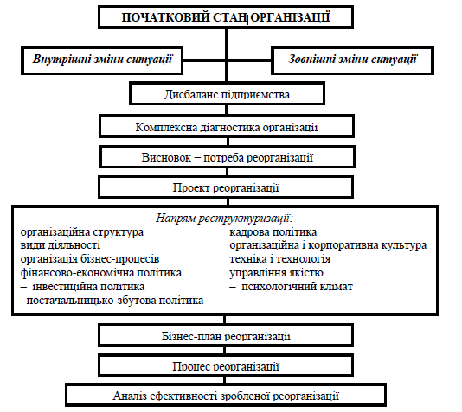
Рис. 1.2. Схема реорганізації на мікрорівні
Тому, реструктуризацію корпорації можна загалом розглядати як багато різних заходів, за винятком традиційних та застосовних до злиття, поглинання, поділу, виділення та трансформації окремих юридичних осіб, а також усунення, реорганізацію та тимчасове збереження деяких складових бізнес-плану. Частково скоротити кількість працівників, перейти на інші системи оподаткування, змінити ціни на товари, проекти і послуги та перенаправити потоки капіталу тощо. Термін «реорганізація» пояснюється в цій доктрині досить широко, наприклад, згідно з «Енциклопедією»: «Трансформація або зміна структури чи організаційної форми підприємств, установ, організацій, установ тощо, структури управління ". Перший крок - дозволити власнику бізнесу (власнику) приймати управлінські рішення щодо сутності цього підприємства та структурних перетворень, тобто кінцевої мети даних перетворень тощо.
Узагальнену систему напрямів та типів реорганізації представлено на рис. 1.3.

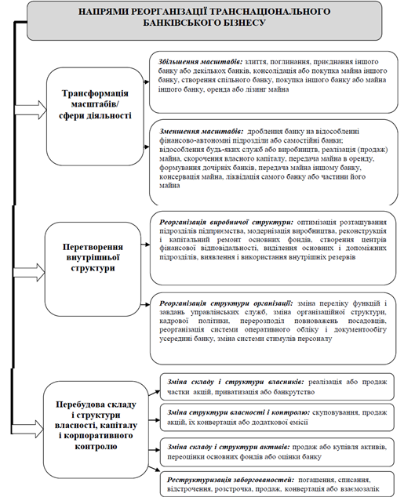
Рис. 1.3. Система напрямів та типів реорганізації банківського бізнесу

Залежно від причин, які стали приводом для переміни бізнесу, визначаються не лише напрями, типи, але й види реогрганізації.
Загальний опис видів реорганізації банківського бізнесу зображено на рис. 1.4.
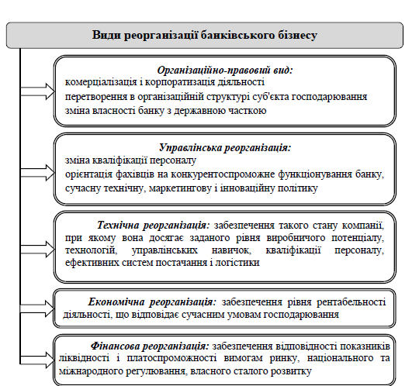
Рис. 1.4. Схема бізнесу банківської системи.
Серед більш вагомих особливостей реорганізації міжнародного бізнесу в сучасних умовах виокремлюють:
1. Перехід від централізованого керівництва до розширення прав й відповідальності «основних місць доходів» − відділень і підприємств (бізнес-одиниць).
2. Пошук можливостей розподілу завдань, відповідальності та повноважень на вищому рівні управління компаніями. Основний чииник змін, що відбуваються, − відсторонення його від виконання великої кількості функцій головного керівництва, які будуть всеохопно відокремлені від завдань перспективного стратегічного характеру.

ВИСНОВКИ ДО РОЗДІЛУ І
По-перше, давайте ніколи не забувати, що науково-технічний прогрес лежить в основі глобалізації. Без нових інформаційно-комунікаційних технологій не було б недорогої миттєвої передачі інформації, концепцій та послуг на глобальному рівні. Не було б надзвичайно швидкого розширення міжнародної торгівлі товарами без технічного прогресу в морському та повітряному транспорті.
По-друге, якщо наука і технології стоять в основі нинішньої глобалізації, це може бути тенденцією, яка не тільки триватиме, але й посилюється. Немає жодних ознак того, що науково-технічний прогрес має тенденцію до сповільнення. Насправді все навпаки.
По-третє, швидке зростання, яке ми спостерігаємо на глобальному рівні, і надзвичайно значні перетворення, які є як причиною, так і наслідком цього зростання на рівні кожної з економік, швидкі зміни відповідних економічних ваг на різних континентах і Як наслідок, структура глобальної економіки поєднується, щоб зробити прогнози, засновані на минулих закономірностях, менш надійними. Отже, невизначеність має тенденцію до зростання, а економічні та фінансові ризики зі слабкою чи дуже слабкою ймовірністю, але сильним дестабілізуючим потенціалом, постають як неминучий, а фактично «нормальний» аналог безпрецедентного періоду економічного процвітання. Зараз не час бути самовдоволеним.По-четверте, більше ніж будь-коли в період прискореної глобалізації, довіра до центрального банку є важливою для міцного закріплення інфляційних очікувань і для формування міцної бази для монетарної та фінансової стабільності у блискучій мобільній міжнародній економіці, в якій не можна ігнорувати невизначеність і ризики.
По-п’яте, і, нарешті, дуже важливо поглибити та зміцнити глобальне управління шляхом повного використання всіх можливостей, які пропонують усі існуючі офіційні та неформальні інститути, та шляхом консолідації глобальної фінансової стабільності, а не лише шляхом уніфікації принципів та концепцій пруденційного нагляду та регулювання, але також шляхом досягнення реальної уніфікації, що є результатом на глобальному рівні практичного впровадження регулювання та нагляду.
РОЗДІЛ ІІ. СИСТЕМА РЕГУЛЮВАННЯ ДІЯЛЬНОСТІ ТНБ
У КРАЇНАХ СВІТУ

У період після світової фінансової кризи політичні дискусії підкреслили потенційну необхідність активного використання макро пруденційних інструментів для підтримки цілей фінансової стабільності. Але деякі макропруденційні інструменти можуть не працювати належним чином ефектів, які поширюються через кордони через глобальні зв’язки міжнародні фінансові установи. При наявності транскордонної банківської діяльності, внутрішня політика може бути неефективною, оскільки це не так однаковою мірою застосовуються до банків із штаб-квартирою в іноземних країнах. Зміни у внутрішніх пруденційних інструментах також можуть випливати на зовнішні ринки, оскільки вітчизняні банки постраждали від політики коригують свою діяльність у глобальному масштабі.
Сполучені Штати є цікавим випадком, оскільки їхній банківський сектор помітно взаємопов’язаний з рештою світу. Іноземний світові банки розширили свої операції в Сполучених Штатах в 2000-х через місцеві філії та через окремо зафрахтовані банки (Тарулло 2012). Світові банки мають значні ризики до країн з розвиненою економікою та країн, що розвиваються транскордонне кредитування, фінансування та філії, розташовані за кордоном (Cetorelli та Голдберг 2006).
У моєму аналізі використовуються регуляторні звіти, подані світовими банками США а також дочірніми компаніями та філіями іноземних банків у США. Ці дані на рівні банку за 2000: Q1–2013: Q3 об’єднані з базою даних пруденційних інструментів, нещодавно створена Міжнародною мережею банківських досліджень (IBRN) (див. Cerutti et al. 2017 р. для опису бази даних пруденційних інструментів IBRN).
База даних містить інформацію про використання семи різних пруденційних інструментів шістдесяти чотирма країнами. Наша методологія значною мірою відповідає описаній у Buch and Goldberg (2017) і є частиною спільних дослідницьких зусиль IBRN щодо транскордонного пруденційного побічні ефекти політики. Мої перші специфікації перевіряють, чи глобальні банки США і Філії та дочірні компанії іноземних банків у США коригують своє кредитування відповідно до змін іноземних пруденційних інструментів.
Посилення пруденційних інструментів за кордоном збільшує зростання кредитів у Сполучених Штатах. Потреби в капіталі іноземних країн за кордоном в основному впливають на позику США зростання за рахунок глобальних банків США, а в місцевій валюті вищі резервні вимоги та ліміти на коефіцієнти LTV переважно передають через кредитування американських філій та дочірніх компаній за кордоном банки. Іноземні зміни в пруденційних інструментах мають слабкий і переважно незначний вплив на вимоги американських банків до резидентів країни, де відбулися зміни.
Нарешті, ми досліджуємо, чи впливають зміни в пруденційних інструментах США через кордони. У той час як іноземні економіки мають використовував комбінацію циклічних і структурних інструментів, США. політики віддають перевагу структурним нормам, які менш корелюють з фінансовим циклом і не змінюються часто (Елліотт, Feldberg, and Lehnert 2013). Як результат, єдиний інструмент США зміна, зафіксована в базі даних пруденційних інструментів IBRN пов’язаних із запровадженням Правил капіталу Базель II.5 в 2013: Q1. Наші результати свідчать про те, що після цієї зміни найбільша в США банки, які зобов’язані брати участь у щорічних стрес-тестах або дотримуйтесь передових підходів капітальних рамок, зменшивши їх зростання зовнішнього кредитування порівняно з меншими банками.
Взяті разом і зосереджено на відповіді США у всьому світі банків, наші результати показують, що пруденційне регулювання в США зменшується іноземне кредитування, тоді як більш жорстке іноземне пруденційне регулювання збільшує загальний обсяг кредитування і зміщує це кредитування від хоста країни, які вносять зміни в нормативні акти. Загалом, величини виявлених побічних ефектів у всіх вправах здаються такими бути маленьким. Зміни в вимогах до іноземного капіталу, ймовірно, мали Найбільш істотний економічний ефект: ми розраховуємо, що більш жорсткий капітал потреби за кордоном додали загальну суму 249 мільярдів доларів США на кредитування США. глобальні банки за період з 2000: Q1 до 2013: Q3. Хоча наші результати в цілому узгоджуються з наявними доказами транскордонних побічних ефектів, є деякі важливі відмінності, які ми виявили. Ефект зростання капіталу США
вимоги відповідають Aiyar et al. (2014), які документ що більш жорсткі вимоги до капіталу для банків Великобританії зменшили їх транскордонне кредитування банків. За даними США, транскордонні побічні ефекти вищих вимог до капіталу працюють в обох напрямках. Більш жорсткі стандарти капіталу за кордоном привели до зростання кредитування в Сполучених Штатах, переважно через світові банки США.
2. Дані та стилізовані факти від досвіду Сполучених Штатів.
Мій аналіз досліджує наслідки пруденційної політики на міжнародному рівні за допомогою чотирьох окремих банківських панелей. Перша панель покриває, загальний обсяг кредитування глобальних банків зі штаб-квартирою в США і залежить від банку і кварталу. Другий набір даних додає параметр країни до банку і часового виміру, фіксуючи вимоги глобальних банків США в різних місцях через транскордонні потоки або через філії або дочірні компанії, створені на зовнішніх ринках. Два інших набори даних мікробанкінгу охоплюють кредитування іноземних банків у Сполучених Штатах. Один містить дані про дочірні банки з іноземною власністю Сполучені Штати, а інший складається з даних про філії в США іноземних банків. Дані комерційних банків США охоплюють як глобальні банки США, так і банки Дочірні компанії іноземних банків у США. Баланс, звіт про прибутки та збитки, та вибрані позабалансові дані для них беруться з форми 031 Федеральної ради з експертизи фінансових установ (FFIEC), більш відомий як звіт про дзвінки. Банк визначається як глобальний банк США якщо він відповідає FFIEC 009 і має штаб-квартиру в США держави.

Таблиця 1.1

ТОП-10 найбільш відомих міжнародних компаній
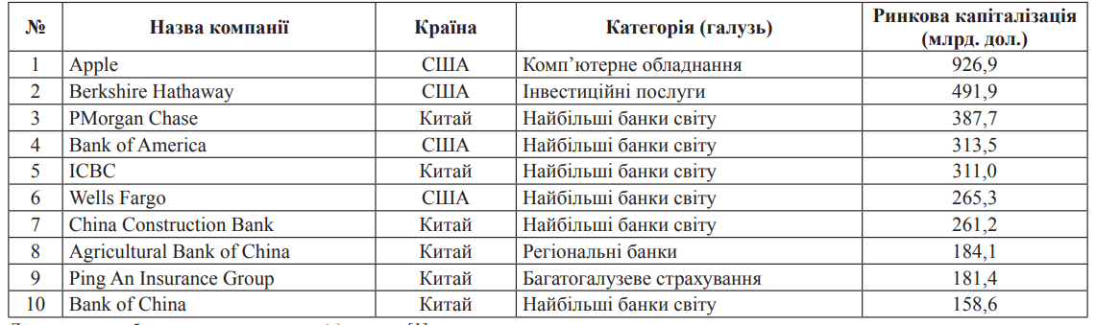
В таблиці 1.1. зображено відомості щодо кількості банків країн серед ТОП-10 найбільших транснаціональних банків світу у 2018 році. Переглядаючи таблицю можна сказати про те, що найбільша кількість транснаціональних банків у світі відноситься до Китаю, що свідчить про зростання та китайської економіки та банківської сфери. На другому місці серед кількості транснаціональних банків спостерігаємо США, зокрема 12 банків.
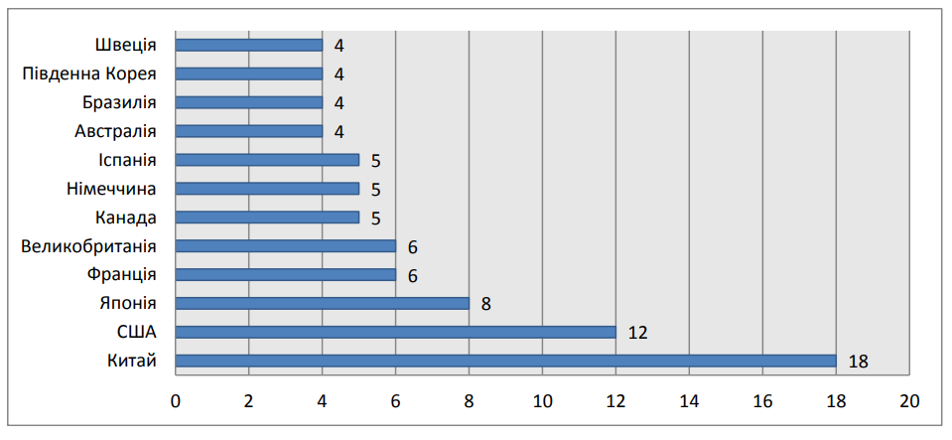
Рис. 1.1. Одиниці банків країн серед найбільших транснаціональних банків світу у 2018 році.
Аналізуючи дані таблиці 2 щодо рейтингу транснаціональних банків світу за 2018 рік, знову ж спостерігаємо, що до 10 найбільших та найвпливовіших транснаціональних банків світу увійшли 3 банки США: серед яких JPMorgan Chase, Bank of America (BoA) та Wells Fargo.
Таблиця 2
Рейтинг ТНК за 2018 рік
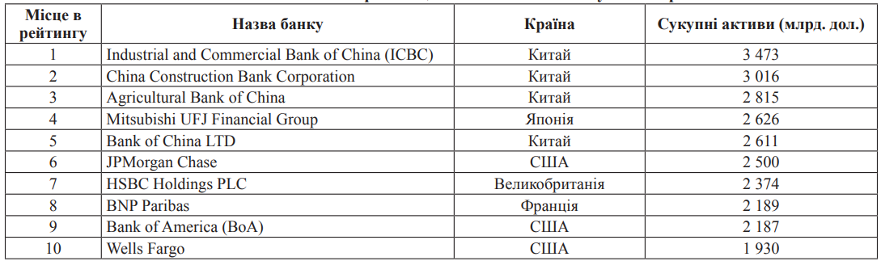
Щодо банківської системи США, то варто почати зі статичної моделі, коли іноземні банки вирішують увійти в країну та у формі вступ (дочірнє підприємство чи філія) без урахування будь-якої динаміки. Банки неоднорідні в їх ефективності управління активами та пасивами, а також є безповоротні витрати на вступ до нового країна. Існує поріг ефективності, який означає, що продуктивність є більш продуктивною банки відкриють дочірнє підприємство. Потім ця модель розшаровується до нескінченного горизонту за допомогою сукупності шоки з використанням структури інвестицій в умовах невизначеності, спочатку запропонованої в Dixit (1989). А згодом використовується механізм, розроблений у Fillat and Garetto (2013), який застосовує інвестиції в умовах невизначеності прямих іноземних інвестицій.
Таблиця 3.
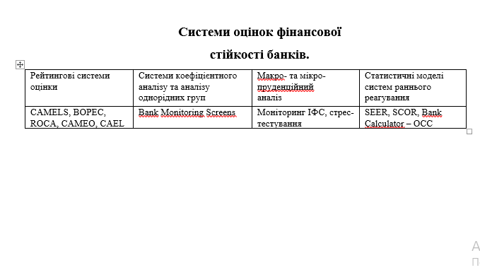На рисунку 1.6 можемо розглядати заходи з оцінки фінансової стійкості за шкалою Kamels.
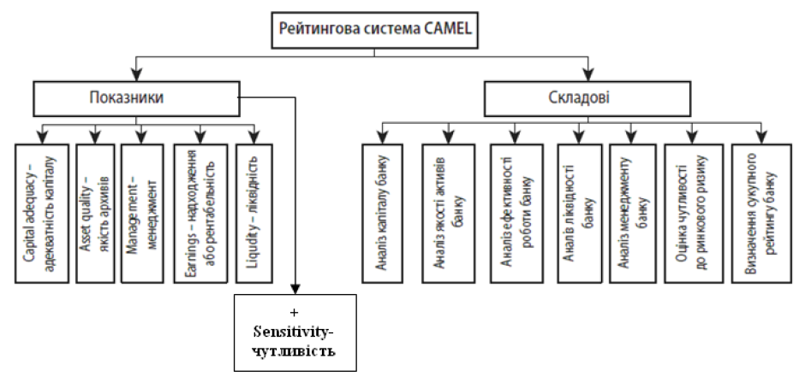
Рис.1.6.. Структурна декомпозиція рейтингової системи CAMELS
Варто відзначити, що кожен банк має ринкову владу на ринку кредитів, що походить від якогось виду диференціації (просторова або продуктова). Більше того, банки неоднорідні за ефективністю, з якою вони керують своєю діяльністю та діють в умовах монополістичної конкуренції на ринку позик. За простотою, інші ринки, на яких працює банк, вважаються абсолютно конкурентними. Усі банки працюють і (через монопольну владу) роблять невід’ємним прибуток на внутрішньому ринку. Крім того, кожен банк може також в’їхати в іноземну країну, якщо він може отримувати там також невід’ємні прибутки.
2.2. Банківська діяльність КНР, особливості її регулювання.
Китай продовжує відносно високі темпи економічного зростання, незважаючи на глобальну фінансову кризу (GFC) та її наслідки. У 2014 році економіка зросла на 7,4%, а в 2015 році очікується її зростання приблизно на 7%. У сфері управління нове керівництво Сі-Лі потрапило в заголовки газет у всьому світі своєю кампанією проти корупції. Проте останні фінансові реформи, яким приділено значно менше уваги, не менш значущі. Зняття мінімальних ставок за кредитами, схвалення створення справді приватних банків і сприяння більшій відкритості рахунку капіталу в Шанхайській зоні вільної торгівлі є політичними ініціативами, що рухаються в правильному напрямку для більш ефективної фінансової системи. Незважаючи на ці позитивні кроки та вдосконалення нормативно-правової бази, місцеві органи влади з високим рівнем левериджу, сповільнення ринку нерухомості та розширення тіньового банківського обслуговування становлять загрозу загальній стабільності фінансової системи, зокрема банківської. Зростаюча взаємозалежність між світовими ринками та Китаєм привернула велику увагу вчених до здоров’я та стабільності банківського сектору Китаю, який забезпечує більшу частину фінансування для зростання країни. Однак ця увага зосереджена на проблемних кредитах, структурі власності, лібералізації та останнім часом тіньовому банківському секторі. Цей документ1 зосереджується на іншому ключовому аспекті банківського сектору Китаю, оскільки він досліджує здатність китайської держави регулювати та наглядати за банківською галуззю.1
Я хотів би висловити вдячність Глобальному інституту менеджменту та економіки Університету фінансів та економіки Дунбей за підтримку в дослідженні. Я також хочу подякувати доктору Джеймсу Рейлі з Сіднейського університету, професору Таріку Маліку з Університету фінансів та економіки Дунбей і професору Ю-Кюнг Кіму з Університету Соганг за їхні коментарі та поради щодо початкових проектів цієї статті . Нарешті, я хотів би подякувати анонімним рецензентам з Journal of Current Chinese Affairs за їхні конструктивні коментарі та корисні пропозиції. Будь-які помилки мої.
Китайська держава, яка керує величезною землею з великим розмаїттям з точки зору економічного розвитку, має реагувати на суперечливі цілі політики. Однопартійна політична система в Китаї та бажання Комуністичної партії Китаю (КПК) продовжувати своє правління з «орієнтованою на результати» легітимністю (Scharpf 1999) вимагає від її головного керівного органу – центрального уряду – проводити позитивну політику. результати, які будуть прийнятні для суспільства. Центральна влада, яка покладена на збереження соціальної стабільності разом із забезпеченням швидкого економічного зростання, зобов’язує підконтрольний йому державний апарат відповідати одночасно суперечливим вимогам суспільства та ринку. Бюрократичні організації, які дуже залежать від КПК і центрального уряду у здійсненні повноважень, зазнають впливу, оскільки центральний уряд намагається впоратися з суперечливими політичними цілями.Відсутність незалежності бюрократичних організацій спонукає їх дотримуватися упередженої політики центрального уряду, яка має на меті стимулювати зростання, покращити справедливість у суспільстві або досягти інших бажаних політичних цілей. Регулювання та нагляд за банківським сектором є однією з сфер, що демонструє потенційні зіткнення між загальними цілями партії та вузькими бюрократичними завданнями.
Комісія з регулювання банківської діяльності Китаю (CBRC) є «незалежною» бюрократичною організацією, відповідальною за банківське регулювання та нагляд у Китаї, а також підрозділом, підзвітним уряду Китаю. Для CBRC часом бюрократична місія та директиви, розроблені партійним керівництвом, мають суперечливі цілі. Очікується, що ці конфлікти та абсолютна влада уряду над CBRC призведуть до терпимості та слабкого контролю.
Незважаючи на це очікування, в останні роки CBRC продемонстрував зростаючу здатність регулювати банківську систему в одних сферах, піддаючись вимогам центрального уряду в інших. Щоб пояснити різницю в ефективності регулювання, я аналізую регуляторне управління в Китаї та здатність регулятора діяти незалежно в різних випадках. Я спостерігаю за поведінкою CBRC у трьох регуляторних подіях, які відбулися між 2008 та 2013 роками. Я представляю передісторію, учасників та ланцюги подій, які призвели до регуляторних результатів – суворих або слабких – у кожній Китай часто використовує інструменти регулювання, щоб керувати своєю економікою, і дії Китаю в цьому відношенні можуть нагадувати дії будь-якої іншої регуляторної держави. Особливість китайського регулювання, зокрема банківського регулювання, випливає з різних мотивів його регуляторних дій. У країнах з розвиненою капіталістичною економікою регулювання як спосіб втручання в економіку для виправлення можливих ринкових провалів з боку держави було важливим інструментом політики. Ми можемо навести чотири основні рушійні сили прийняття банківського регулювання: запобігання контролю, забезпечення суспільного блага доброзичливим регулятором, зближення з міжнародними правилами та використання банківського регулювання як інструменту економічного управління. Ці мотиви підкріплюються різними поясненнями банківського регулювання в літературі.
Пояснення регуляторного захоплення вказує на неминучість захоплення регуляторної функції держави тими, хто регулюється. Банки, як потужна та організована група інтересів з великими ресурсами, лобіюватимуть регуляторів і законодавців щодо терпимості та нестійкості регуляторів. Без зустрічних ініціатив з боку громадськості регуляторне середовище сприятиме інтересам банків, а регуляторні функції держави будуть диктуватися банками (див. Stigler 1971; Peltzman 1989; Shleifer and Vishny 1998; Shleifer 2005).На відміну від цього, доброзичливе пояснення регулятора виражає існування ринкових зовнішніх ефектів і можливість ринкових збоїв, які можуть поставити під загрозу міцність фінансової системи та підірвати заощадження населення (див. Pigou 1938; Keeley and Furlong 1986; Barth, Caprio та Левін 2006). Перед обличчям таких загроз держава діятиме для захисту суспільних інтересів шляхом суворого нагляду за банками та запобігання надмірному ризику. Відповідно до цієї точки зору, регулятивна функція держави відстоюватиме суспільні інтереси та відображатиме переваги доброзичливих регуляторів, що працюють від імені громадськості.
Пояснення зближення міжнародних правил привертає нашу увагу до розробки міжнародних пруденційних стандартів і нормативних правил. Хоча фінансова глобалізація посилила транскордонну діяльність фінансових установ та збільшила обсяг фінансових операцій, вона також створила тиск на держави щодо створення нормативного середовища, не менш сприятливого, ніж те, що пропонується в інших місцях, щоб зберегти національні фінансові установи вдома та залучення міжнародних інвесторів. Щоб запобігти ризикам регуляторного арбітражу та гонки на дно фінансового регулювання, великі держави з великими секторами фінансових послуг кілька разів працювали разом, щоб досягти набору загальних пруденційних стандартів. Результатом такої співпраці стали Базельські угоди.Ці стандарти, погоджені кількома державами, з часом поширилися по всьому світу і стали міжнародними правилами за підтримки міжнародних організацій і бажання деяких держав повідомити міжнародним інвесторам про якість свого регуляторного середовища. Отже, пояснення конвергенції міжнародних правил говорить, що держава виконує свою регуляторну функцію відповідно до міжнародного співробітництва та угод (див. Гадініс 2008; Ачаря 2003).
Нарешті, роз’яснення регуляторної держави розглядає функцію державного регулювання банків як тісно пов’язану з існуючими відносинами між державою та бізнесом і розглядає роль регулювання як інструмента управління економікою. Регуляторна держава свідомо переміщує регулювання банків від реляційного, неформального та відкритого для захоплення та делегує свою регуляторну функцію незалежному регулюючому органу (див. Moran 2001; Thatcher 2002; Gilardi 2008).
Китайська політична економія істотно відрізняється від політичної економії країн, де зародилися ці пояснення і де вони впливали на регулятивні функції держави. Отже, хоча вони можуть пролити деяке світло на китайський досвід банківського регулювання, вони недостатні, щоб уловити розбіжність з моделями регулювання капіталістичних економік. Ця стаття намагається показати відмінні риси банківського регулювання Китаю, незважаючи на кроки, зроблені на початку 2000-х років для зближення з моделлю незалежного регуляторного органу.
Нормативна база Китаю суттєво змінилася з початку тисячоліть. Зіткнувшись із великими сумами проблемних позик наприкінці 1990-х років, уряд Китаю вирішив реформувати систему банківського регулювання та нагляду та прийняти модель незалежного регулятора, яка була найкращою міжнародною практикою на той час. Ця модель запровадила «незалежні» повноваження для моніторингу ризиків та вжиття заходів у разі, якщо банки загрожують стабільності фінансової системи. Аргументи на користь наявності таких повноважень, незважаючи на зростання витрат для держави, подібні до аргументів на користь незалежності центрального банку. На відміну від міністерств, незалежне бюрократичне агентство з меншою ймовірністю прийматиме регуляторну політику, яка буде надавати перевагу банкам в обмін на політичну підтримку. Крім того, спеціалізована установа може здійснювати нагляд більш ефективно, ніж міністерство, яке має багато завдань і повноважень.
Таке делегування повноважень щодо прийняття рішень бюрократичним організаціям у рамках принципал-агент було поширеним явищем у Китаї, де партія усвідомлювала складність управління та вирішила використовувати експертів-бюрократів для підвищення ефективності управління. Однак, на відміну від правлячих партій в інших країнах, КПК дуже уважно стежила за діяльністю бюрократичних організацій і спрямовувала їх до консенсусу, запобігаючи різкому зрушенню з партійної політики (Shirk 1992).
Величезна географія Китаю також зробила делегування повноважень з центрального на місцевий рівень у рамках принципал-агент необхідним для ефективності управління.У Китаї економічні та політичні рішення, прийняті центральним урядом, керуються місцевими органами влади на рівні провінцій. Уряд, як принципал, делегує свої управлінські функції органам місцевого самоврядування, які виступають у ролі агентів. Однак наслідки такого делегування не завжди можуть призвести до належного управління, особливо коли місцеві органи влади та фірми вступають у змову для досягнення результатів, які зменшують суспільні блага, наприклад, місцевий протекціонізм (Young 2000) або слабкі стандарти безпеки праці (Jia and Nie 2012). .
Нова модель незалежного регулятора додала додатковий рівень бюрократії до управління Китаєм і сформувала трирівневу структуру управління, що складається з принципала, керівника та агента (P-S-A). У цій моделі P-S-A принципал делегує свої повноваження супервізору для перевірки агентів і забезпечення їх відповідності або хорошої роботи (Tirole 1986). Очікується, що додавання третьої сторони між принципалом і агентом підвищить ефективність моніторингу та оцінки. Проте інформаційна асиметрія між принципалом і супервізором може призвести до змови між супервізором і агентом, щоб ввести принципала в оману щодо діяльності агента (Faure-Grimaud, Laffont, and Martimort 2002). Відновлення політичних акторів у фінансовій регуляторній базі в США та інших країнах (Gadinis 2012) можна розглядати як реакцію на таку змову між органом нагляду та агентами в роки, що передували GFC 2008 року.Ця трирівнева модель агентства враховує можливість змови між керівником і агентом, але не враховує можливість змови між принципалом і агентом, особливо коли принципал має більше ніж одну ціль або активно прагне інших результатів, ніж повноваження керівника. У сфері банківського регулювання центральний уряд (принципал) може делегувати свої повноваження незалежному органу (наглядовому органу) для моніторингу ризиків у банках (агентах); однак низький рівень ризику в банківському секторі може бути не єдиним результатом, якого уряд (принципал) вимагає від банків (агентів). Таким чином, конфлікти між цілями центрального уряду та повноваженнями наглядового органу можуть призвести до змови між принципалом та агентами, що змусить наглядового органу використовувати «вибірковий нагляд» (Motta 2010) та терпимість від регуляторів.
У цій статті стверджується, що застосування системи принципал-агент-контроль у Китаї дасть лише частково результати підвищення ефективності через інституційні відмінності Китаю від інших країн, у яких застосовується система P-S-A. У Китаї державна власність продовжує домінувати в банківському секторі. Центральний уряд, який може контролювати діяльність банків за допомогою патронажу та партійно-державної ієрархії, покладається на банківський сектор у своїх цілях розвитку, а також контролює банківське регулювання.
Банківський сектор Китаю становить понад 70% фінансового ринку країни. Його величезне домінування можна пояснити повною власністю держави на весь капітал, включаючи банківський капітал, до ринкових реформ 1978 року та дуже нерішучі кроки уряду щодо лібералізації фінансової системи в наступні роки. До 1978 року в Китаї існував лише один банк — Народний банк Китаю (НБК), який виконував подвійні ролі комерційного та центрального банку. Після ринкових реформ 1978 року ця єдина структура була розділена на кілька державних банків з різними завданнями в різних економічних сферах. Так звана «велика четвірка» – Банк Китаю (BOC), Сільськогосподарський банк Китаю (ABC), Китайський будівельний банк (CCB) і промислово-комерційний банк Китаю (ICBC) – були створені і до 1985 року були обмежені діють у межах своїх відповідних державно визначених територій. Починаючи з 1985 року, в банківську систему було введено більше конкуренції, і малі та середні комерційні банки були створені або міськими органами влади, або спільними підприємствами. У 1990-х роках китайські банки накопичили величезну кількість проблемних кредитів – головним чином за рахунок постійної підтримки збиткових державних підприємств. У 1999 р. уряд був змушений забрати проблемні кредити у банків і передати їх так званим «компаніям з управління активами» (КУА). Нарешті, вступ Китаю до Світової організації торгівлі (СОТ) відкрив банківський сектор для обмеженої кількості іноземних держав. участь.З початку тисячоліть китайська банківська система значно покращилася, особливо завдяки конкурентному та міжнародному регуляторному тиску з боку СОТ. У 2003 році було створено новий, більш наполегливий регуляторний орган, CBRC. З CBRC функції банківського нагляду були відокремлені від НБК; однак НБК продовжує відповідати за загальну стабільність фінансової системи (Bell and Feng 2013). Міжнародні стандарти, такі як ті, що створені згідно з Базельськими угодами, стали більш впливовими в регулюванні, хоча з обмеженим і вибірковим впровадженням (Cousin 2011). Державним банкам «великої четвірки» було дозволено мати іноземних партнерів і вони котирувалися на фондовому ринку. Корпоративному управлінню банків також останнім часом приділяється більше уваги.
Незважаючи на такий розвиток подій, політичні обмеження для банків та їхня роль в економіці як інструментів експансіонізму чи дефляції продовжували перешкоджати їх швидкому реформуванню. Про незалежні банківські ради чи регулятори все ще не могло бути й мови. Як зазначає Карні у своїй оцінці банківських реформ Китаю після 2002 року:
Хоча регуляторні реформи великих банків керувалися міжнародними стандартами, їх впровадження виявило численні відхилення від намірів правил. Наприклад, ті стандарти, які, як правило, зосереджували ключові повноваження в центрі банківської та наглядової ієрархій, впроваджувалися досить енергійно, тоді як принципи, які вимагали незалежності правління банків і регуляторів, ігнорувалися, щоб зберегти контроль ЦК (Carney 2012: 22).В останньому епізоді м’якої монетарної політики в 2008 році величезний пакет стимулів китайського уряду був спрямований через банківську систему з менш суворим управлінням ризиками. Кошти, надані банківською індустрією забудовникам і державним підприємствам, мають значний ризик стати проблемними кредитами, як показано на рисунку 2.1.
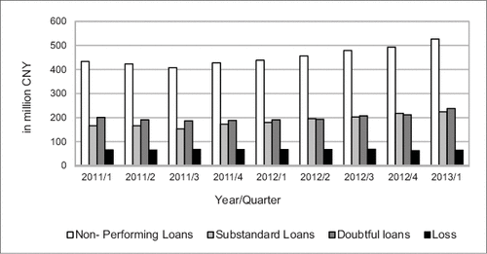
Рис.2.1. Непрацюючі кредити в Китаї
Невизначеність і жорсткіший контроль на ринку нерухомості, ймовірно, підвищать ризик дефолту для банків (Deloitte China Financial Services Industry Center of Excellence 2012). Зменшення прибутків держпідприємств, особливо державних підприємств, які контролюються місцевим урядом, прибутки яких за перші чотири місяці 2013 року скоротилися майже на 15% (Мінфін 2013), ставить під сумнів їхню здатність погашати свої позики. Враховуючи, що Китай не зміг позбутися свого існуючого портфеля проблемних кредитів в КУА, деякі бачать велику загрозу стабільності банківського сектору Китаю в найближчі роки (Pettis 2012). Інші припускають, що величезні валютні резерви Китаю та низьке співвідношення боргу до ВВП дозволять уряду Китаю втрутитися, щоб запобігти будь-якій нестабільності в банківському секторі. Окрім старих проблем, китайська банківська система стикається з ризиками від альтернативних механізмів фінансування, таких як інтернет-фінансування, тіньовий банкінг, нові фінансові продукти та відносно слабке економічне зростання. У цьому контексті важливо розуміти китайське банківське регулювання та роль регулятора в управлінні ризиками в китайській банківській галузі.
Оскільки в китайській фінансовій системі домінує банківське фінансування, CBRC є частиною дискусії щодо основних економічних рішень та подій у країні. Вимоги зростаючого середнього класу щодо фінансової диверсифікації, труднощі з фінансуванням малих і середніх підприємств (МСП), управління боргом місцевого самоврядування, зміни в економічній моделі країни та інші ключові економічні питання вимагають політичного внеску CBRC. CBRC має ретельно прокладати свій шлях через обговорення політики та вживати заходів для виконання своїх регуляторних функцій, не порушуючи політику уряду. Наприкінці 2011 року, вирішуючи кризову ситуацію у Веньчжоу, CBRC продемонстрував цю збалансовану стратегію регулювання.
2.3. Особливості регулювання кредитної діяльності ТНБ ЄС.
Банківський сектор ЄС є не тільки найбільшим у світі, але й на його частку припадає основна частина «фінансова деглобалізація», що спостерігається у транскордонній банківській діяльності після світової фінансової кризи. Використання гранульованої розбивки транскордонне банківське кредитування за секторами інструментів і контрагентів, ми можемо виділити найбільше впливають на компоненти транскордонного кредитування та проливають світло на основні причини.
Банки, розташовані в зоні євро та в інших країнах ЄС, зменшили свої вимоги до транскордонних банків на близько 25% з моменту світової фінансової кризи, викликаної різким і стійким скороченням обсягів всередині ЄС претензій, які становлять 60% від загальної кількості транскордонних претензій ЄС. У межах ЄС банки скоротили свої транскордонні кредити приблизно на 40%, що особливо вплинуло на транскордонне міжбанківське кредитування. Емпіричний аналіз показує значний зв'язок між погіршенням якості активів і великим скорочення транскордонних банківських послуг, підкреслюючи побічні ефекти національного банківського сектору умов по всьому ЄС. Знаходимо докази того, що пруденційна політика може призвести до побічних ефектів через транскордонне банківське обслуговування в ЄС, хоча і з неоднорідністю інструментів з точки зору напряму, величина і значення. Зокрема, результати свідчать про те, що регуляторний арбітраж може бути можливе через використання іноземних відділень, тоді як жорсткіша політика вдома може перешкодити банкам діяльність з прямого кредитування за кордоном, навіть якщо це не застосовується в зоні євро. Для нових введень банківські збори, не знаходиться помітного зв’язку з великим скороченням, але вони можуть мати вплив на склад транскордонного банківського обслуговування шляхом стимулювання кредитування небанківського сектору.
Моє дослідження показує, що вирішення постійних проблем з якістю активів в ЄС є ключовим пожинанням потенційних вигоди від транскордонного банківського обслуговування, які стосуються, наприклад, диверсифікації ризиків і розподіл ризику.
Отже, висновки дослідження дають підстави для завершення банківського союзу. Для наприклад, до зводу правил для фінансових суб’єктів ЄС необхідно внести зміни, додавши розділ про гармонізований підхід до вирішення проблемних кредитів (ПЗ), доповнений специфічними для країни елементами в кожному окрузі з високим рівнем проблемних кредитів, як підкреслив Констансіо (2017).
Банківський сектор Європейського Союзу (ЄС) є не тільки найбільшим у світі, а й припадає на основну частину «фінансової деглобалізації», що спостерігається в транскордонній банківській діяльності з моменту глобальної фінансової криза (Forbes, 2014; Cerutti and Claessens, 2016; McGuire і von Peter, 2016). Використання детальної розбивки транскордонного банку кредитування за секторами інструментів та контрагентів, ми можемо визначити найбільш постраждалі компоненти транскордонного кредитування та пролити світло на основні причини.
Існують важливі переваги фінансової стабільності, які можуть бути наслідком фінансової інтеграції через транскордонне банківське обслуговування. Вони включають диверсифікацію ризиків і розподіл ризиків. Наприклад, географічно диверсифікована кредитна книга та депозитна база роблять банки менш сприйнятливими до внутрішніх шоків, а отже зменшити нестабільність їх кредитування та потоків доходів. Подальші переваги можуть випливати з підвищення конкуренція та більша стабільність банківських систем, оскільки іноземні банки виходять на менш зрілі ринки мають тенденцію впроваджувати більш складні методи управління ризиками, прискорюють процес приватизації державних банків та сприяти швидшому вирішенню проблемних кредитів.
Проте транскордонне банківське обслуговування також може спричинити витрати на фінансову стабільність. Наявність іноземних банків, які пов'язані з більшою мобільністю капіталу, ніж вітчизняні банки, можуть мати вагу фінансова стабільність у приймаючій економіці через побічні ефекти від зовнішніх шоків (Джаннетті і Левен, 2012). Справді, «кльовування» у посткризовому зменшенні заборгованості європейськими банками –
Показовий випадок: спочатку позбутися транскордонних активів під час укриття внутрішніх активів. Тим не менш, думка, що фінансова інтеграція через транскордонне банківське обслуговування в цілому є вигідною, за винятком у ситуаціях, коли транскордонний вплив є надмірним, переважає в літературі (Allen et al., 2011; Бек та ін., 2016).
Світова фінансова криза викликала швидке зниження міжнародного потоку капіталу за посередництвом банків, які до кризи динамічно зростали (Forbes et al., 2016). У Європі стрімке скорочення транскордонних ризиків, особливо між банками, частково вплинуло на деякі ексцесів до кризи, що, можливо, відображало певною мірою спотворені стимули для банків розширити свої баланси (Hale and Obstfeld, 2016). Тому часткове скорочення позицій у транскордонних банківських установах можна розглядати як позитивний розвиток подій. Незважаючи на це, транскордонна банківська інтеграція в ЄС залишається бажаною, враховуючи все ще відносно обмежену транскордонну проникнення в банківську індустрію. А також подальше посилення розподілу ризиків, транскордонне банківське обслуговування інтеграція, наприклад, через транскордонні злиття та поглинання може також допомогти вирішити проблему «надмірного банківського» в деяких країнах ЄС (Hartmann et al., 2017).Ряд досліджень свідчать про те, що декілька факторів, таких як вразливість банківського сектору, є регуляторними посилення жорсткості та державне втручання лежало в основі скорочення транскордонної банківської діяльності. У той час як доступна література, як правило, зосереджується на впливі одного з цих факторів, наша стаття досліджує їх всеосяжна та інтегрована структура. Це мотивується тим, що європейські банки під час посткризовий період зіткнувся з жорсткішим пруденційним регулюванням та підвищеним оподаткуванням на тлі погіршення стану активів якість (Додаток А ст.63).

ВИСНОВКИ ДО РОЗДІЛУ ІІ
У цьому розділі ми розглядаємо потенційні чинники значного скорочення обсягів транскордонних банківських послугв рамках Європейського Союзу (ЄС), США та КНР, що виділяється в міжнародному порівнянні. Ми досліджуємо чи посилення регуляторної політики, збільшення відносного податкового тягаря на банки та інші залишки світової фінансової кризи проявляються у стабільно високих частках проблемних кредитів на балансах банків сприяло значному скороченню. Беручи детальний огляд на вимоги транскордонних банків у ЄС, ми помічаємо, що транскордонні міжбанківські позики найбільше постраждали від скорочення заборгованості після світової фінансової кризи.
Використовуючи як підхід панельних даних за період 2008-2015 років, так і перехресний відмінність підходу, порівнюючи докризовий (2005-07) та посткризовий (2013-2015) періоди, ми знаходимо значний зв'язок між погіршенням якості активів і значним скороченням транскордонних банківських послуг в ЄС. Цей зв’язок особливо сильний для країн-джерел та транскордонного міжбанківського кредитування та підкреслює побічні ефекти від стану національного банківського сектору в ЄС. Ми також знаходимо докази
що пруденційна політика може призвести до побічних ефектів через транскордонні банківські операції в ЄС, хоча і з неоднорідність між інструментами з точки зору напрямку, величини та значення. Зокрема, мої результати свідчать про те, що регуляторний арбітраж може бути можливим за допомогою використання іноземних філій суворіша політика всередині країни може перешкодити банкам здійснювати пряме кредитування за кордоном, хоча це не так знайдено для вибірки зони євро. Для нещодавно введених банківських зборів ми не знаходимо помітного посилання на велике скорочення, але вони, можливо, вплинули на структуру транскордонного банківського обслуговування
стимулювання кредитування небанківського сектору. Загалом, скорочення транскордонних банківських операцій ЄС було більшою мірою зумовлено факторами країни-джерела, що відповідає існуючій літературі підкреслюючи, що під час кризи на транскордонні банківські потоки в основному впливають унікальні шоки до банків-кредиторів.
Моє дослідження показує, що вирішення постійних проблем з якістю активів в ЄС, США та КНР є ключовим пожинанням потенційних вигод від транскордонного банківського обслуговування, які стосуються, наприклад, диверсифікації ризиків і розподіл ризику.
Отже, висновки цього розділу дають підстави для завершення банківського союзу. Для наприклад, до зводу правил для фінансових суб’єктів ЄС необхідно внести зміни, додавши розділ про гармонізований підхід до вирішення проблемних кредитів, доповнений специфічними для країни елементами в кожному окрузі з високим рівнем NPL, як підкреслив Констансіо (2017).

РОЗДІЛ ІІІ. ПЕРСПЕКТИВНІ НАПРЯМИ РОЗВИТКУ ІНСТРУМЕНТІВ КРЕДИТУВАННЯ РЕАЛЬНОЇ ЕКОНОМІКИ УКРАЇНИ
3.1. Розробка банківських стратегій використання кредитних інструментів фінансування реальної економіки.
У 2014–2016 роках Україна зіткнулася з потрійною кризою через сукупний вплив на банківську кризу і валютна криза загострили кризу в реальному секторі економіки. Макроекономічні дисбаланси, що накопичилися в попередні роки,
політична криза початку 2014 року, а також окупація Криму та деяких районів
Донецької та Луганської областей ввели економіку в глибоку кризу. Біля водночас падіння реального ВВП на 6,6% у 2014 р. та на 9,8% у 2015 р. супроводжується та посилюється декількома хвилями значущого курсу гривні знецінення та банківська криза, яка спричинила масовий відтік депозитів з банківської системи, що призводить до банкрутства банків. Реформа фінансового сектору України 2014–2019 рр. допомогла досягти макрофінансової стабілізації та посилення спроможності регуляторів і учасникам фінансового ринку протистояти наслідкам криз. Реформа закладена у Комплексній програмі фінансів України. Розвиток сектору До 2020 року затверджено регуляторами фінансового сектору. Реформа була спрямована на подолання системних проблем у фінансовому секторі та створення повністю функціонального, керованого ринком конкурентного середовища відповідно до стандартів Європейського Союзу (ЄС). Реформа переслідувала три основні цілі:
забезпечення стабільності фінансового сектору,
- розбудова інституційної спроможності
- регуляторних органів,
- захист прав споживачів та інвесторів фінансовий сектор.
Стратегія є продовженням Комплексної програми розвитку фінансового сектору України до 2020 року. Про внесення змін до Закону України «Про Національний банк України». були внесені в 2015 р. до законодавства України глобально визнаний принцип незалежності центрального банку. Ці поправки суттєво зміцнили інституційну, оперативну, фінансову та фінансову діяльність НБУ
особиста незалежність. В результаті були виконані передумови для центрального банку виконувати свій мандат, який полягає в забезпеченні збереження національної валюти є стабільним. Макроекономічній стабілізації сприяла переорієнтація грошово-кредитної політики у напрямку до цільових показників інфляції та шляхом переходу до плаваючого режиму валютного курсу. Фіскальна політика, яка була також обачною, полягала в тому, що істотне скорочення дефіциту державного та квазідержавного секторів, поступове зниження рівня державного боргу та реалізація середньострокового бюджетне планування.
Нова система валютного регулювання призначена для дерегуляції інвестицій, полегшення транскордонних операції з іноземною валютою та розширенням переліку доступних валютних операції. З'явилися нові можливості: інвестиції нерезидентів фонди та компанії з управління активами, які діють від імені останніх, тепер можуть відкривати рахунки в українських банках; міжнародний депозитарій цінних паперів Тепер Clearstream підключений до інфраструктури українського фондового ринку. Кінцевою метою НБУ у валютному регулюванні є зняття всіх існуючих обмежень і поступово переходити до вільного руху капіталу.

І етап. Діагностика сучасного стану використання кредитних інструментів для фінансування реальної економіки комерційним банком
ІІ етап. Визначення стратегічного бачення діяльності банку у сфері фінансування реального сектору економіки через використання кредитних інструментів

ІІІ етап. Формулювання місії та стратегічних цілей

ІV етап. Визначення стратегічного підходу та оцінка альтернативних кредитних стратегій

V етап. Аналіз стратегічного вибору банку

VІ етап. Затвердження та реалізація стратегії використання кредитних інструментів для фінансування реальної економіки

VІІ етап. Оцінка результатів впровадження стратегії використання кредитних інструментів для фінансування реальної економіки та можливих коригувань.

Рис. 1.7. Етапи розробки банками кредитної стратегії фінансування розвитку.
Рівень готівки в економіці знизився до 9,2% ВВП у 2019 р 17,8% у 2014 р. Частка безготівкових операцій у загальному обсязі о операції з платіжними картками зросли з 25,0% у 2014 році до 49,7% наприкінці вересня 2019 р. Впроваджено СЕП-3. В рамках с ініціатива SEP 24/7, основні етапи впровадження цілодобового сплановано роботу СЕП та принципи функціонування цю систему в розширеному режимі визначено. ISO 13616 – Міжнародний Номер банківського рахунку (IBAN) – впроваджено для розробки Український платіжний ринок на основі міжнародних стандартів. Робота впровадити міжнародний стандарт ISO 20022 щодо безготівкових розрахунків в Україна запущена, як і створення нового покоління SEP (ВЕР-4). Введено в комерційну експлуатацію систему BankID НБУ і затверджено як один із інструментів ідентифікації для відкриття віддалених рахунків для фізичних осіб. Впровадження цієї системи увімкнуло пульт відкриття рахунків для фізичних осіб та збільшення кількості (державних, адміністративні та комерційні) послуги, які можна отримати через системи. Для стимулювання розвитку розпочато пілотний проект фінансових рішень в Україні. На основі проекту, експерт-консультант Рада з питань комунікацій з інноваційними компаніями (далі – т Створено експертну раду). Найбільші банки України та процесинг центри підключені до НПС ПРОСТІР (Національна платіжна система ПРОСТІР). Здійснено пілотний проект «Е-гривня». Хоча реалізуючи проект, НБУ проаналізував міжнародну практику, право аспектів та макроекономічних ефектів, і відпрацював найкращий бізнес варіанти моделей для обігу електронної гривні.

3.2. Напрями співпраці українських банків з ТНБ
Міжнародний Валютний Фонд
Україна стала членом МВФ у 1992 році відповідно до Закону України № 2402-XII Про приєднання України до Міжнародного валютного фонду, Міжнародного банку реконструкції та розвитку, Міжнародної фінансової корпорації, Міжнародної асоціації розвитку та Багатостороннього агентства з гарантування інвестицій від 3. Червень 1992 р. Голова НБУ є головою Міжнародного валютного фонду в Україні. Від імені України він голосує за проекти рішень Ради керуючих МВФ, вищого керівного органу установи, та бере участь у щорічних засіданнях керівних органів Фонду.
Основними напрямами співпраці України та НБУ з МВФ є домовленості про підтримку платіжного балансу (stand-by і Extended Fund Facility), щорічні консультації в рамках статті IV Статуту Угоди Міжнародного валютного фонду, технічної допомоги, а також здійснення інших заходів у рамках членства України. У червні 2020 року МВФ схвалив нову 18-місячну програму stand-by на суму близько 5 мільярдів доларів США, спрямовану на підтримку державного бюджету, а саме на пом’якшення негативного впливу COVID-19. Перший транш у розмірі 2,1 млрд доларів США Україна отримала 11 червня 2020 року.
Реалізація нової домовленості сприятиме продовженню важливих структурних реформ у сферах фіскальної та монетарної політики та фінансового сектору, а також запровадженню нових важливих структурних реформи в енергетиці, управління державною власністю, боротьба з корупцією. Ми очікуємо, що нинішня програма дозволить отримати фінансову підтримку з боку інших міжнародних партнерів України, зокрема, Світового банку, ЄС та інших країн світу. Заходи щодо реформ включені в Меморандум про економічну та фінансову політику. Для МВФ важливо, щоб НБУ зберігав свою незалежність, монетарну політику в режимі таргетування інфляції, гнучкий обмінний курс, а також фінансову політику, яка допомагає підтримувати баланс між фінансовою стабільністю та підтримкою економіки.
Відповідно до правил і процедур МВФ, успішна реалізація програми — це виконання країною структурних орієнтирів і кількісних критеріїв ефективності. До структурних орієнтирів, пов’язаних із фінансовим сектором, належать: ефективніша боротьба з проблемними кредитами високого рівня в банківській системі, подальше вдосконалення банківського законодавства та механізму ліквідації банків та повернення активів банків, що вирішуються. Україна і, зокрема, НБУ докладають максимум зусиль і поступово просуваються до повного виконання контрольних показників у рамках поточної програми. Кількісні критерії ефективності відповідають Національному банку на регулярній основі і разом з контрольними показниками включені в рамки реалізації Меморандуму про економічну та фінансову політику.
Світовий банк
Група Світового банку складається з п'яти установ: Міжнародного банку реконструкції та розвитку (МБРР); Міжнародна фінансова корпорація (IFC); Міжнародна асоціація розвитку (МАР); Багатостороннє агентство гарантування інвестицій (MIGA); Міжнародний центр врегулювання інвестиційних спорів (ICSID). Діяльність цих установ спрямована на надання фінансової та технічної допомоги країнам, що розвиваються. Серед міжнародних фінансових установ Світовий банк є другим за значимістю фінансовим партнером України після МВФ. Україна співпрацює з МБРР та IFC. Кошти цих організацій використовуються на фінансово-технічне забезпечення державного бюджету, проведення інституційних та структурних реформ, підготовку та реалізацію довгострокових інвестиційних проектів у межах пріоритетних напрямів економічного розвитку України. НБУ разом з Урядом України співпрацює з МБРР у ​​рамках системних проектів, кошти яких спрямовуються на підтримку державного бюджету з метою реалізації структурних реформ. Також ми беремо участь у розробці та реалізації інвестиційних проектів МБРР в Україні, спрямованих на розвиток фінансового сектору. Після завершення Україною попередніх дій, у червні 2020 року радою директорів Світового банку було схвалено проект МБРР «Позика на розвиток економічного відновлення – ER DPL» на загальну суму 700 мільйонів доларів США. Кредит буде надано двома частинами по 350 мільйонів доларів США кожен. НБУ успішно виконав попередні дії щодо реформування фінансового сектору в рамках ER DPL, зокрема регулювання проблемних кредитів та впровадження реформ у регулюванні небанківського фінансового ринку в Україні (реформа SPLIT).
Європейський банк реконструкції та розвитку
ЄБРР – міжнародна фінансова установа, створена для фінансування економічних реформ у країнах Центральної та Східної Європи з метою їх переходу до ринкової економіки. Україна є членом ЄБРР з 1992 року. Голова Національного банку України є заступником Голови в Україні в цій організації. Губернатор в Україні є Міністром фінансів України. ЄБРР є одним із найбільших інвесторів в Україні зі своїми фінансовими ресурсами, що забезпечує значну підтримку економічним реформам в Україні. НБУ фінансує інвестиційні проекти розвитку приватного та державного секторів, а також надає технічну допомогу. У липні 2015 року НБУ разом з іншими регуляторами українського фінансового сектору – Мінфіном та Національною комісією з цінних паперів та фондового ринку – підписали з ЄБРР Меморандум про взаєморозуміння щодо співпраці у розвитку місцевих ринків капіталу. Сторони підтвердили своє прагнення розвивати ринок капіталу в Україні за підтримки ЄБРР.
Відповідно до цього меморандуму НБУ та ЄБРР реалізують низку проектів технічної допомоги. У травні 2020 року НБУ та ЄБРР уклали угоду про обмін валюти UAH/USD на загальну суму до 500 мільйонів доларів США. Це дозволить підвищити макрофінансову стабільність в Україні в умовах глобальної кризи, спричиненої пандемією коронавірусу, а також посилити підтримку реальної економіки.
Інші міжнародні фінансові установи
З метою підвищення ефективності співпраці України з міжнародними фінансовими установами та покращення використання кредитних коштів у рамках проектів МФІ, спрямованих на розвиток економіки України, у тому числі відновлення банківського кредитування та розвиток фінансового сектору, НБУ співпрацює з уряду України та таких міжнародних організацій, як Європейський інвестиційний банк (ЄІБ) та Чорноморський банк торгівлі та розвитку (ЧБТР). Кошти цих організацій використовуються для фінансування інвестиційних проектів у державному та приватному секторах економіки України.

ВИСНОВКИ ДО РОЗДІЛУ ІІІ
У ІІІ РОЗДІЛІ роботи проаналізовано використання кредитних інструментів фінансування ринкової економіки. Визначено, що стратегія використання кредитних інструментів має вирішувати такі завдання:
− визначати асортимент банківських послуг;
− визначати потенційних споживачів послуг та сегменту ринку, який планується охопити;
− опрацьовувати форми реалізації кредитних інструментів інвестиційного характеру;
− створення необхідних умов для забезпечення ефективного просування на ринок інвестиційних кредитних інструментів;
− розрахунок можливих ризиків та прогноз економічного ефекту та при різних варіантах просування інвестиційного кредитного інструменту на ринок. Щоб змінилася ситуація на ринку кредитування, необхідно провести реформ, які дозволять і банкам активізувати кредитну діяльність, і підприємствам підвищити рівень кредитоспроможності.
Також охарактеризовано напрямки співпраці українських банків з ТНБ. Дійшли до висновку, що розвиток України та її місце у глобальній економіці залежатиме від рівня розвитку реального сектору економіки, який можливий за ефективної реалізації заходів кредитної політики банків і небанківських кредитних установ, формування національних конкурентних переваг і створення надійного фундаменту для модернізації та інтеграції України до європейського і світового економічного простору.

ВИСНОВКИ
Єврозона залишається банківською економікою, але зростаюча популярність небанківського фінансування має важливі наслідки для трансляції монетарної політики.
Незважаючи на те, що в єврозоні зберігаються значні неоднорідності між країнами у фінансових структурах, зростання обсягів небанківського фінансування посилило передачу політики через ринки капіталу. Однак це також супроводжується новими ризиками, які можуть погіршити передачу політики в періоди фінансового стресу. Поточна структура макропруденційної політики потребує подальшого розвитку з метою посилення спроможності органів влади обмежувати накопичення системного ризику в небанківському фінансовому секторі та приборкати стрес, якщо і коли він виникає.
Незважаючи на актуальність цих питань для проведення політики в зоні євро, академічна література про небанківські фінанси та монетарну політику все ще зароджується, і я бачу значний простір для глибоких досліджень, які будуть присвячені цій темі в майбутньому.
Фінансова криза 2007–2008 рр. призвела до того, що багато країн світу переглянути використання мікропруденційної та макропруденційної політики інструментів. Досвід США корисний, оскільки країна є домом для багатьох глобально активних банків, багато з яких є системно важливими, і одночасно приймає багато іноземних банків, які займаються кредитуванням Сполучених Штатів як через дочірні компанії, так і через філії. Ми фокусуємось насамперед на реакцію зростання кредиту через ці банківські операції юридичних осіб. Ми знаходимо чіткі докази того, що кредитування в Сполучених Штатах є постраждали від зовнішньополітичних змін.
Посилення іноземних пруденцій інструменти призводять до збільшення кредитування США як національними глобальними банками зі значними іноземними операціями, так і філії іноземних банків у США. Зокрема, зростає зростання кредитування з більш жорсткими вимогами до іноземного капіталу, обмеженнями коефіцієнтів LTV та вимоги до резервів у національній валюті, що діють в іноземних економіках. Спроможність іноземних та американських світових банків надавати кредити, схоже, є зміщення, принаймні частково, від іноземних країн, де він перебуває обмежено, до Сполучених Штатів.
Я також дослідила, що найбільші глобальні банки США, ті, які є вважалися системними і, таким чином, вимагали фінансування більшого частка їхніх балансів із капіталом, схоже, скорочує кредит за кордоном порівняно більше, ніж у менших банків у відповідь на жорсткіше вимоги до капіталу в Сполучених Штатах. Хоча намір Vol. 13 No S1 Уроки зі Сполучених Штатів 469 ці вимоги до капіталу не мали зменшувати пропозицію кредитів, короткостроковий ефект вказує на зниження зростання іноземних вимог у результаті більш жорстких вимог. Навпаки, ми вважаємо, що використання пруденційних інструментів іноземними органами влади не має значного значення вплив на діяльність американських банків у цих іноземних країнах. У той час як міжнародні побічні ефекти минулої пруденційної політики посилення були помірними, наші результати підкреслюють проблеми, які сьогодні стикаються з політиками. Ефективний контроль за внутрішнім кредитом може бути ускладнюється пруденційною політикою, що здійснюється в іноземних юрисдикціях. У той же час буде потрібно калібрування внутрішньої політики врахувати наслідки змін пруденційної політики в іноземні країни та їх транскордонний вплив. Незважаючи на обмеженість реального наслідки для економіки США за останнє десятиліття, пруденційні інструменти, що застосовуються за кордоном, мають більший потенціал впливати на зростання кредитів у майбутньому через різноманітні банківські операції канали.

Додаток 1 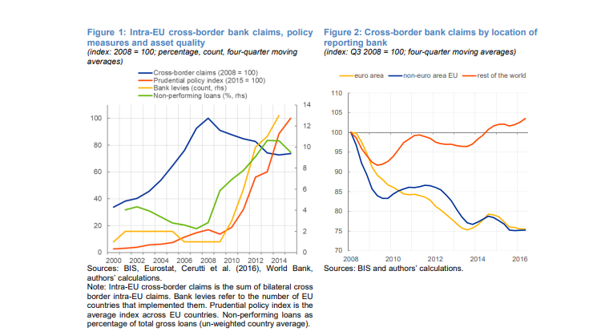
1: Позови до транскордонних банків у межах ЄС, політика заходів та якість активів
2: Транскордонні банківські вимоги за місцезнаходженням звітного банку

